**EXPLICACIÓN GITHUB DESKTOP PARA EL MANEJO DE LOS RECURSOS, DOCUMENTACIÓN Y MANEJO DEL PROYECTO DE GAMEMAKER**

***Branches***

Las famosas “**branches**” son conocidas como las ramas de trabajo en GitHub y son “**versiones alternativas**” que se pueden hacer de otras branches, aunque comúnmente se hacen de la rama por **default** o, como me gusta llamarlo, el **tronco** (En nuestro caso la “**main**” **branch**).

Este sistema funciona como si fuese un árbol (de la vida real, no estructura de datos) y que se pueden unir/fusionar, mediante la función **merge.**

Pongamos un **EJEMPLO** para poder comprender lo básico hasta esta parte.



**merge**



**trabajo_fabi**



**trabajo_de_alexa**

**main**



Como se puede observar, “**trabajo_de_alexa**” es una branch que creó Alexa, que está basada en el “**main**” y, cuando acabó de trabajar, llamó a la función **merge** para que TODO aquello que estaba trabajando o modificando, pasase al “**main**”.

Lo mismo sucedería con la Branch “**trabajo_fabi**” que fue una rama que creó Fabiana trabajando desde la versión original “**main**”y cuando acabó el trabajo se hizo **merge** con la rama “**main**”.

**IMPORTANTE:** Esta función **merge** solo se va a hacer cuando realicen un **PULL REQUEST** que funciona como pedir una autorización para que se haga la función **merge**. ¿Por qué se hace esto? Porque supongamos que Fabiana y Alexa ambas están trabajando desde la versión del **main**, entonces eso quiere decir que aquello que haga Alexa, no lo va a ver Fabiana hasta que haga

***Tutorial***

1. El primer paso que se hará es tener GitHub Desktop instalado en el PC. Cuando este se tenga en la máquina a trabajar, se dará click en la opción “Clone a repository from the Internet.” Y se pondrá el siguiente link: https://github.com/davopaco/PINGUI.git

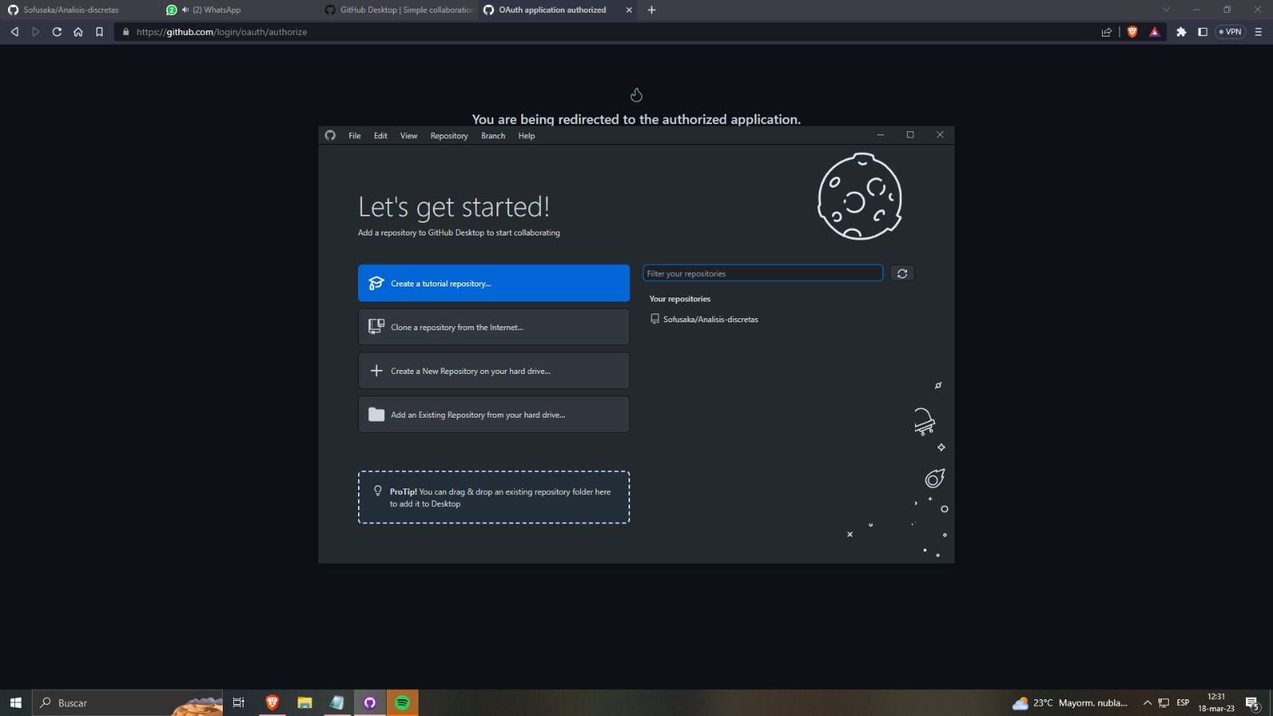”

1. Después de que se tenga el repositorio, se descargará localmente la “main branch” (ASEGÚRENSE EN DÓNDE LO DESCARGAN; sin embargo, si no se dieron cuenta, por default se encuentra en: “Documentos\GitHub\PINGUI”).

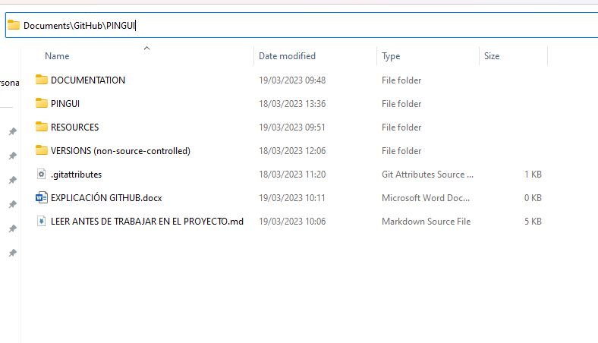

1. La anterior imagen describe un clon del repositorio de PINGUI el cuál va a ser dónde van a trabajar con todo lo que tengan que hacer.
2. Estando en esa carpeta NO MODIFIQUEN/ELIMINEN/AGREGUEN NADA AÚN, porque se debe establecer una BRANCH o su espacio de trabajo.